# day16 数据库连接池

## 数据库连接池

### 1.概念:

提前建立一个”池子”-----集合,在这个集合中提前存放N个Connection,由这N个Connection所组成的集合,就被称为数据库连接池.

### 2.背景:

当用Java代码操作数据库的时候,每个客户端都需要与数据库服务器之间建立连接,而这个连接建立的过程是很耗时且耗费资源的.为了解决这个问题,就推出数据库连接池的技术.

### 3.原理:

不管用户是否要和数据库服务器之间建立连接,都提前建立一个集合----“池子”,预先在该”池子”中存放N个Connection对象.当用户要和数据库服务器之间建立连接的时候,就来该”池子”中获取一个Connection,然后就进行数据库的操作.此时如果该”池子”中的Connection被用光了,其他的用户也想获取连接,就得等待已连接用户是否Connection.

### 4.连接池分类

①.自定义Connection Pool;

②.C3P0连接池;

③.DBCP连接池;

④.Proxool连接池:

⑤.BoneCP连接池:

## C3P0连接池

### 1.简介:

是一个比较老牌的名气较大的连接池,是一个开源的连接池.

该连接池可以设置最大,最小连接数量以及其他基本功能.

该连接池稳定性相当好,即使是大并发访问量的情况下,稳定性依然有保证,没有连接监控功能.

### 2.jar包

c3p0.jar

### 3.具体使用

#### 3.1环境搭建:

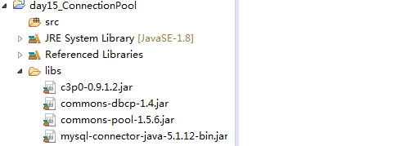

#### 3.2 数据库连接池的配置

**第一种配置方式:**

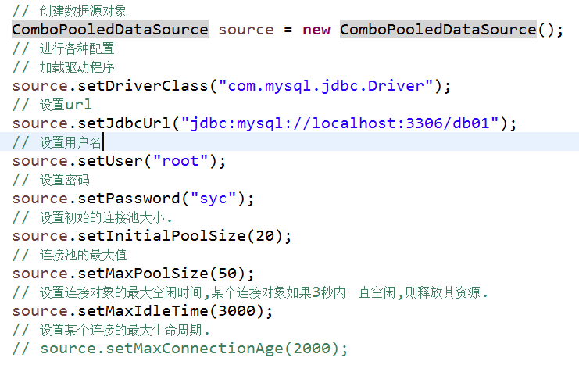

#### 3.3 进行数据库连接对象的使用

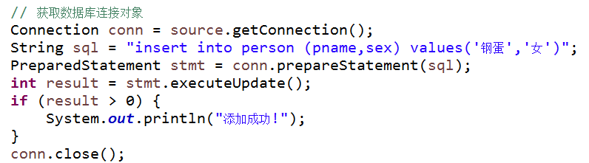

注意:

会有一个初始化数据库连接池的过程.



**第二种配置方式:常用**

1. **在src目录下建立一个c3p0-config.xml文件;**



1. **在该配置文件中进行各种配置.**

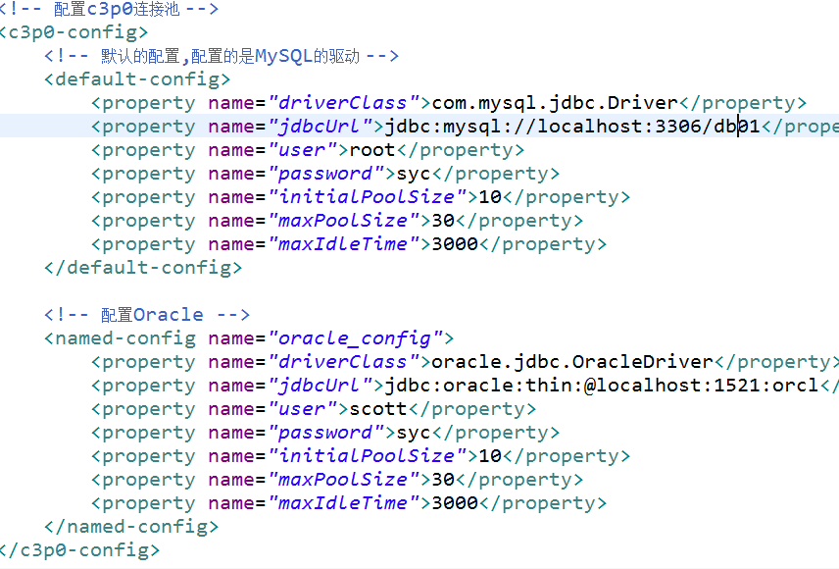

1. **代码:**

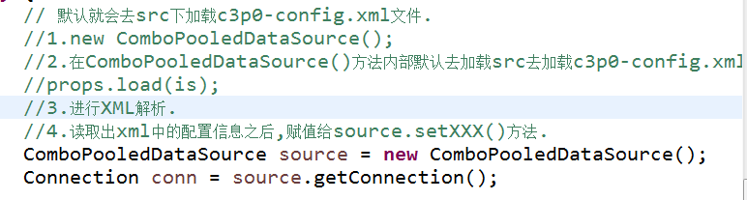

## 三. DBCP连接池

### 1.简介

DBCP是Apache组织提供的一个开源连接池.它也是提供了各种基本的连接池方法,比如最大连接连接数量,最小连接数量等.

特点:

稳定性还可以,但是性能相对于C3P0来说比较弱,尤其是在大并发访问下性能更弱.

Apache对DBCP的更新也停止了,所以有些后期的框架比如Hibernate,MyBatis等著名框架都不再支持DBCP了.

### 2.jar包:



### 3.配置方法:

第一种配置方法

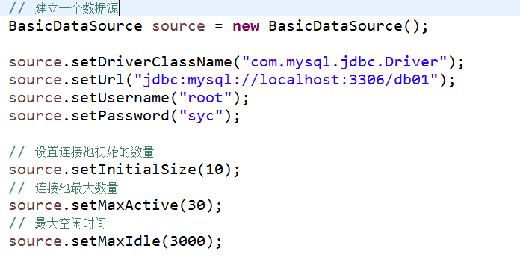

第二种配置方法:

1. .创建配置文件

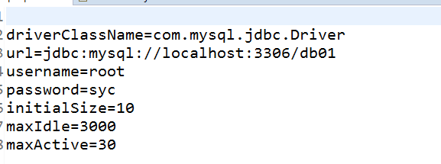

目录结构如下:

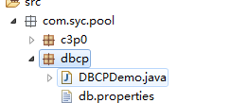

1. .代码:

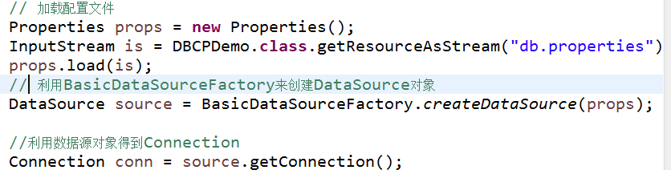

## 四. BoneCP 连接池(新)

### 1.简介

BoneCP也是一个开源的连接池.稳定性也不错,但是在性能上很强悍,性能是C3P0的25倍以上.基本的功能也都要.

### 2.jar

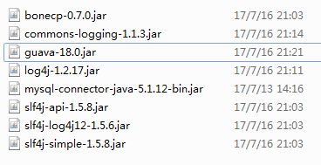

### 3.用法

#### 3.1建立一个bonecp-config.xml文件:

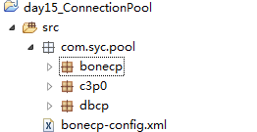

#### 3.2配置该xml文件

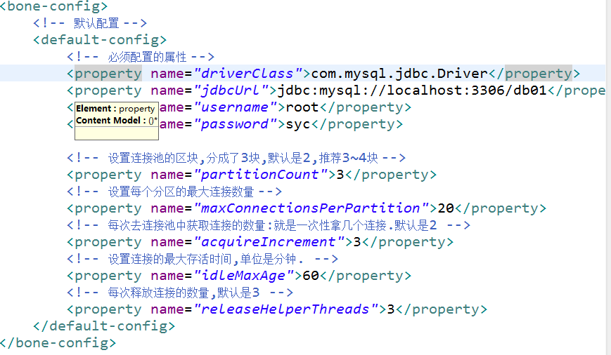

#### 3.3 代码

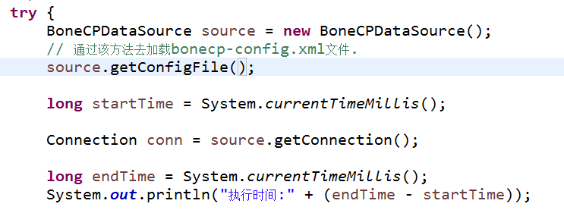

## 五.总结

### 1.C3P0连接池:

是一个开源的连接池;

基本的功能都要,设置连接池最大值,最小值,空闲时间等;

性能比较稳定,对大并发量访问情况下稳定性也很好.

建立连接的性能一般.没有提供连接池监控功能.

### 2.DBCP连接池

也是一个开源(Apache)的连接池,比较老牌.

但是目前使用量逐步在减少.

性能一般,稳定性也一般.

后期的Hibernate和MyBatis等数据库访问框架不再支持.

### 3.Proxool连接池

该连接池也是一个开源的连接池,基本的功能也都有.

唯一的亮点是提供了连接池的监控功能.

### BoneCP连接池

也是开源的.

最突出的亮点在于性能非常高,是C3P0的25倍以上.